Министерство образования Республики Беларусь
Учреждение образования «Белорусский государственный технологический университет»

Факультет информационных технологий
Кафедра информационных систем и технологий
Отчет к лабораторной работе №2:
«Публикация HTTP-обработчиков»
Выполнил:
студент 3 курса 5 группы
специальности ПОИТ
Гришкевич В.А.

Минск 2022
Ход работы
Для начала публикации проекта необходимо в его свойствах выбрать опцию «Опубликовать», как показано на рисунке 1.
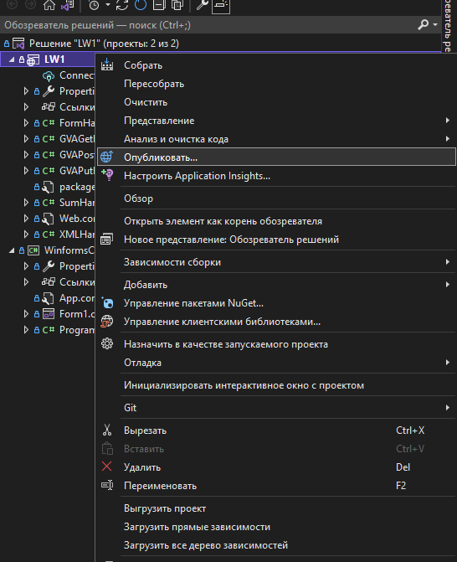
Рисунок 1 – Опция «Опубликовать» в свойствах приложения
После выбора данного пункта будет предложено несколько вариантов публикации приложения, из которых необходимо выбрать публикацию в папку. Все варианты публикации представлены на рисунке 2.
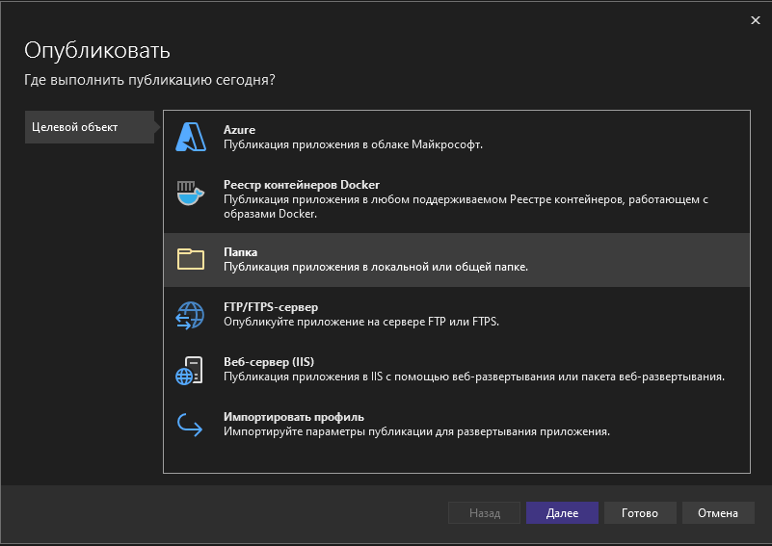
Рисунок 2 – Варианты публикации приложения
Указав путь к папке, в которую необходимо выполнять публикацию, для приложения создастся профиль публикации, представленный на рисунке 3.
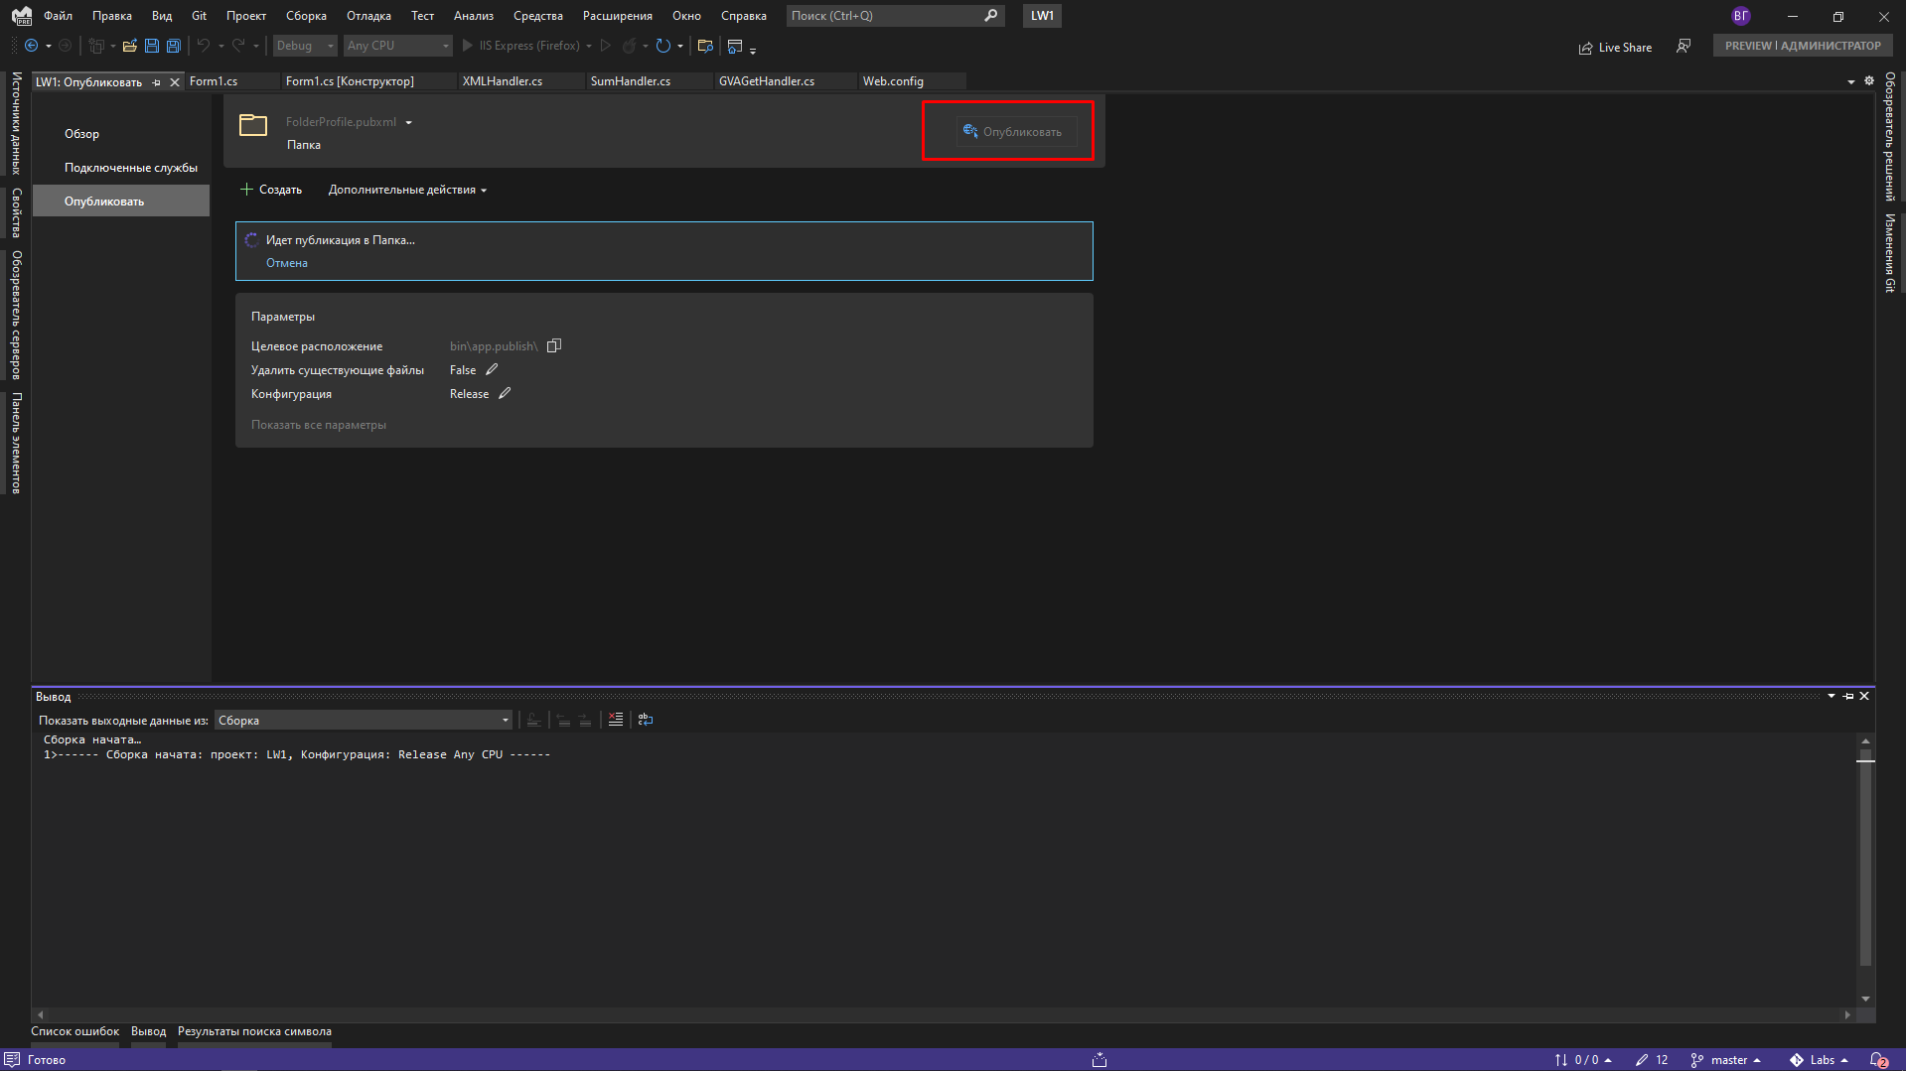
Рисунок 3 – Публикация приложения
Нажав на кнопку «Опубликовать», процесс публикации приложения в папку будет завершен. Далее необходимо опубликовать приложение на IIS. Для этого потребуется установить дополнительные компоненты на панели управления, как показано на рисунке 4.
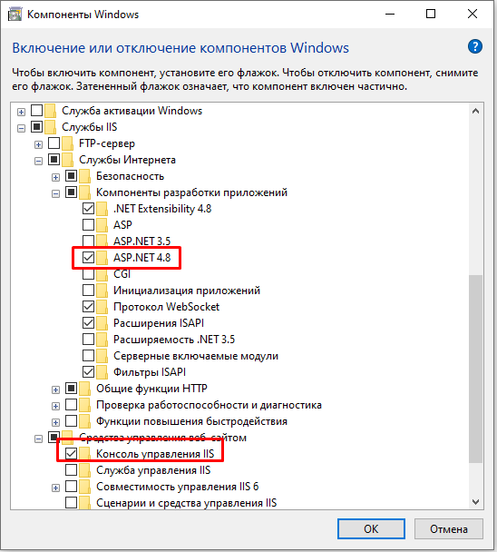
Рисунок 4 – Компоненты IIS
Далее в диспетчере служб IIS необходимо создать сайт, как это указано на рисунке 5.
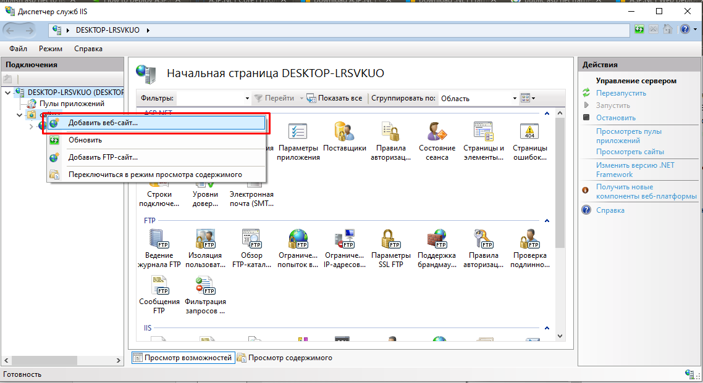
Рисунок 5 – Добавление веб-сайта
Параметры, которые необходимо указать, представлены на рисунке 6.
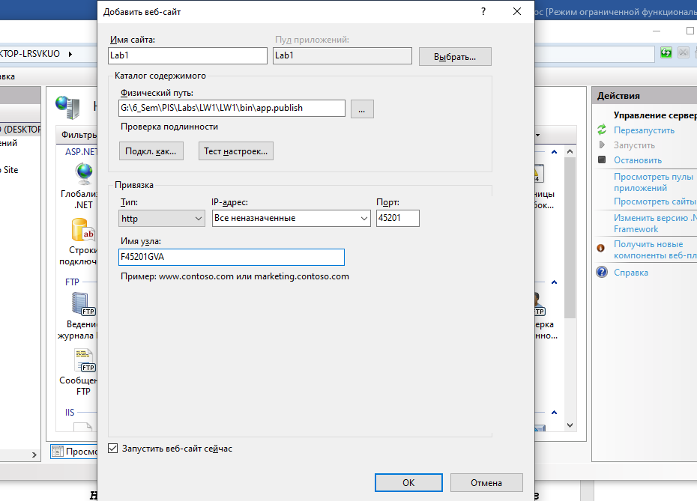
Рисунок 6 – Настройка веб-сайта

После создания и запуска сайта, обратившись по адресу http://localhost:45201, можно проверить его работоспособность.
Есть альтернативный способ публикации приложения. Для этого нужно предварительно создать сайт, как это было проделано ранее и выбрать из списка на рисунке 2 публикацию на IIS. Конфигурация публикации представлена на рисунке 7.
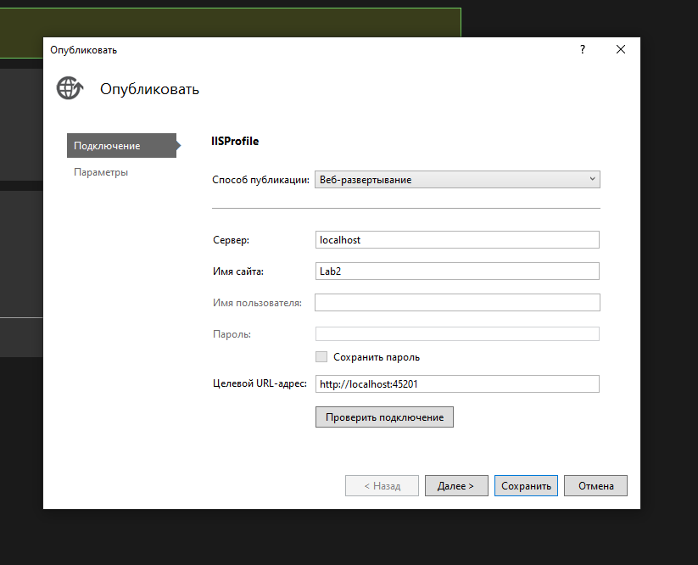
Рисунок 7 – Конфигурация публикации на IIS
Указав в конфигурации параметры сайта, опубликовав приложение и запустив сайт, перейдя по все той же ссылке можно проверить его работоспособность.

